自贡市人民检察院传达学习
习近平总书记来川视察重要指示精神

6月13日，自贡市人民检察院召开全院干警大会，专题传达学习习近平总书记来川视察重要指示精神和省委常委会（扩大）会议以及市委常委会（扩大）会议精神，研究贯彻落实意见。党组书记、检察长黄国清主持会议并讲话。

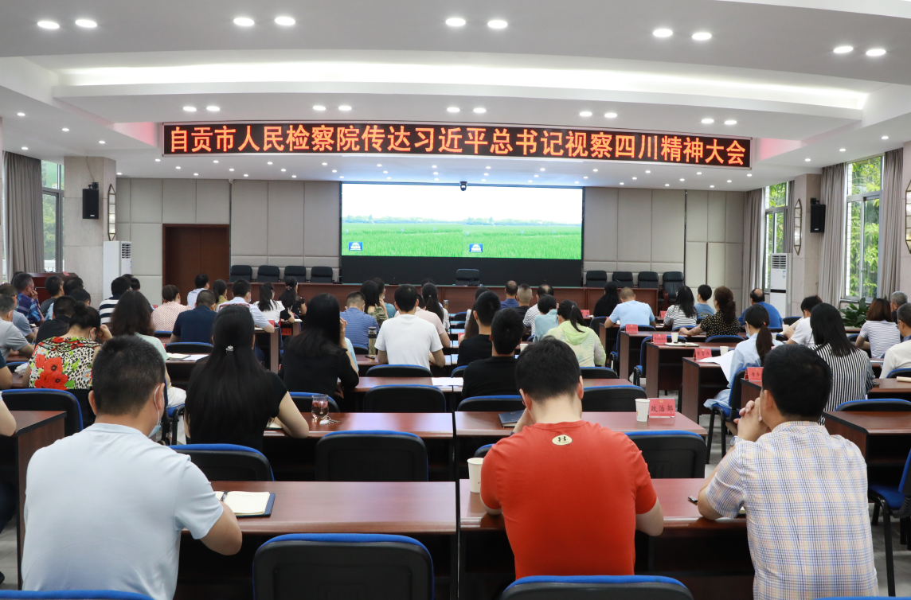
会议强调，全市检察机关要认真落实省委、市委部署要求，把学习宣传贯彻习近平总书记来川视察重要指示精神作为当前和今后一个时期全局上下重要的政治任务，与持续学懂弄通做实习近平新时代中国特色社会主义思想和总书记对四川工作系列重要指示精神结合起来，与贯彻落实省第十二次党代会精神结合起来，与当前正在推进的各项重点工作结合起来，进一步坚定信心、锚定目标，加倍努力、苦干实干，坚决把总书记的殷殷嘱托和深切关怀转化为做好自贡检察工作的实际行动。
会议要求，要进一步提高政治站位，营造风清气正的良好政治生态；要进一步抓好“1+7”文件落实，助推平安自贡建设、市域社会治理等取得更大成效；要进一步立足检察职能优化法治化营商环境，做实企业合规工作；要进一步聚焦主责主业，确保中发28号文件落地落实；要进一步抓好“队伍素能提升”主题年各项活动，提升高检院“四大检察”、“十大业务”教材的学习成效。

驻市检察院纪检监察组

